บทที่ 3
ฐานข้อมูลเชิงวัตถุและฐานข้อมูลเชิงเวลา

ฐานข้อมูลเชิงวัตถุและฐานข้อมูลเชิงเวลา
เนื้อหาในบทนี้จะกล่าวถึงความรู้พื้นฐาน ของระบบฐานข้อมูลเชิงวัตถุ และฐานข้อมูลที่จำเป็นต้องใช้ในการออกแบบสร้างระบบฐานข้อมูลแผนที่เชิงเวลา โดยจะกล่าวถึงแนวความคิดเชิงวัตถุพื้นฐาน ระบบจัดการฐานข้อมูลเชิงวัตถุ ระบบฐานข้อมูลเชิงเวลา และวิธีการออกแบบฐานข้อมูลเชิงวัตถุบนฐานข้อมูลเชิงเวลา

แนวความคิดเชิงวัตถุ

ออบเจ็กต์ (Object)
ออบเจ็กต์คือ Abstract Representation ของ Real World Entity ที่มี
- Unique Identity: ออบเจ็กต์ต้องมีสิ่งที่ระบุถึงความแตกต่างจากออบเจ็กต์อื่น
- Embedded Properties
- ความสามารถในการติดต่อสื่อสารกับออบเจ็กต์อื่นและตัวเอง

OID
Object Identity หรือ Object Identifier (OID) เป็นสิ่งที่ใช้ระบุหรืออ้างอิงออบเจ็กต์ ซึ่งแต่ละออบเจ็กต์จะมี OID ไม่ซ้ำกัน OID จะถูกกำหนดให้โดยระบบตั้งแต่เมื่อออบเจ็กต์ถูกสร้างขึ้นและจะไม่สามารถเปลี่ยนได้
OID จะแตกต่างจาก Primary key (PK) ของระบบฐานข้อมูลเชิงสัมพันธ์ เพราะ PK จะขึ้นอยู่กับค่าของแอททริบิวต์ (Attribute) ที่ผู้ใช้กำหนด (user-given value) ซึ่งสามารถเปลี่ยนแปลงในภายหลังได้ แต่ OID ถูกกำหนดโดยระบบซึ่งจะไม่ขึ้นกับค่าแอททริบิวต์ของออบเจ็กต์และเปลี่ยนแปลงไม่ได้ เมื่อออบเจ็กต์ถูกลบออกไปจากระบบ
OID ของออบเจ็กต์นั้นก็จะถูกลบตามไปด้วยและจะไม่มีการนำ OID ที่ถูกลบไปแล้วกลับมาใช้ใหม่ ค่าของ OID จะไม่ผูกติดกับตำแหน่งทางกายภาพ (Physical Address) ของหน่วยความจำถาวร (Permanent Memory) ทำให้ระบบเชิงวัตถุมีความเป็นอิสระของข้อมูลทางกายภาพ (Physical Data Independence)

แอททริบิวต์ (Attributes หรือ Instance Variables)
แอททริบิวต์ (Attribute) หรือ Instance Variable ก็คือ ข้อมูลของออบเจ็กต์ อาจเป็นได้ทั้งข้อมูลชนิดพื้นฐานหรือเป็นออบเจ็กต์ก็ได้

สถานะของออบเจ็กต์ (Object State)
สถานะของออบเจ็กต์ขึ้นกับค่าของแอททริบิวต์ของออบเจ็กต์ ณ เวลาที่กำหนด ถึงแม้ว่าสถานะของออบเจ็กต์จะเปลี่ยนแปลงไปแต่ OID ยังคงเดิม ถ้าต้องการเปลี่ยนสถานะของออบเจ็กต์ต้องเปลี่ยนค่าของแอททริบิวต์โดยจะต้องส่งเมสเซจไปยังออบเจ็กต์ แล้วเมสเซจที่ส่งไปนี้จะเรียกเมทธอดที่เกี่ยวข้องให้ทำงาน

เมสเซจและเมทธอด (Message and Method)
ตามคุณสมบัติของเอนแคปซูเลชั่นการที่จะกระทำการใดๆ กับออบเจ็กต์ต้องกระทำผ่านเมทธอดเท่านั้น เมทธอดจะถูกใช้เพื่อเรียกดูหรือเปลี่ยนค่าแอททริบิวต์ของออบเจ็กต์ ในการเรียกใช้เมทธอดนั้นจะต้องส่งเมสเซจไปยังออบเจ็กต์ เมสเซจที่ส่งจะต้องระบุออบเจ็กต์ที่จะรับเมสเซจ ชื่อเมทธอด และพารามิเตอร์ที่เกี่ยวข้อง

เอนแคปซูเลชัน (Encapsulation)
ออบเจ็กต์จะเป็นการรวมเอาแอททริบิวต์ และเมทธอดไว้ด้วยกัน การจะเข้าถึงแอททริบิวต์ต้องทำผ่านเมทธอดเท่านั้น ซึ่งจะช่วยปกป้องข้อมูลของออบเจ็กต์

คลาส (Class)
ในระบบเชิงวัตถุจะนำออบเจ็กต์ที่มีคุณสมบัติเหมือนกันเข้าไว้ด้วยกันเป็นคลาส หรืออาจพูดได้อีกอย่างว่า คลาสก็คือ Collection ของออบเจ็กต์ที่มีคุณสมบัติเหมือนกันและใช้แอททริบิวต์และเมทธอดร่วมกัน

การสืบทอดคุณสมบัติ (Inheritance)
การสืบทอดคุณสมบัติเป็นการสร้างคลาสใหม่ (Subclass) โดยสืบทอดคุณสมบัติ (ทั้งแอททริบิวต์และเมทธอด) จากคลาสที่มีอยู่แล้ว (Superclass) นอกจากนี้ยังสามารถเพิ่มรายละเอียดให้ Subclass ได้อีกด้วย การสืบทอดคุณสมบัตินี้มีประโยชน์ในเรื่องการนำกลับมาใช้ใหม่
Single Inheritance เป็นการสืบทอดคุณสมบัติมาจากคลาสเดียว
Multiple Inheritance เป็นการสืบทอดคุณสมบัติจากหลายๆ คลาส

Method Overriding and Polymorphism
Subclass สามารถสร้างเมทธอดที่ชื่อซ้ำกับเมทธอดที่สืบทอดมาจาก Superclass ได้ เพื่อทำให้ Subclass นั้นมีความเฉพาะเจาะจงมากขึ้น เมทธอดที่ Subclass สร้างขึ้นนี้จะถูกเรียกใช้แทน (Override) เมทธอดของ Superclass
พอลิมอร์ฟิซึม (Polymorphism) เป็นการทำให้ออบเจ็กต์ที่ต่างกันสามารถตอบสนองต่อเมสเซจเดียวกันได้ในหลายๆ วิธีการพอลิมอร์ฟิซึมเป็นคุณสมบัติที่สำคัญที่สำคัญของระบบเชิงวัตถุเพราะช่วยให้แต่ละออบเจ็กต์มีความเฉพาะเจาะจงมากขึ้น ในระบบเชิงวัตถุคำว่าพอลิมอร์ฟิซึมจะหมายถึง
- เมทธอดสามารถใช้ชื่อเดียวกันได้ในหลายๆ คลาส
- ผู้ใช้ส่งเมสเซจเดียวกันไปยังออบเจ็กต์จากคลาสต่างๆ กันก็ยังคงได้ผลลัพธ์ที่ถูกต้อง

Abstract Data Type
Abstract Data Type (ADT) เป็นคุณสมบัติที่ใช้สร้างชนิดของข้อมูลใหม่ขึ้นมา โดยกำหนดโครงสร้างข้อมูลและโอเปอร์เรชันที่ใช้จัดการข้อมูลขึ้นมาจากข้อมูลพื้นฐาน
จะสังเกตได้ว่า Abstract Data Type และคลาสมีความหมายใกล้เคียงกัน แต่ในระบบเชิงวัตถุสองคำนี้มีความหมายต่างกัน โดย Type จะหมายถึงโครงสร้างข้อมูลและเมทธอดของคลาส และคลาสหมายถึง Collection ของ Object Instance เมื่อกำหนดคลาสใหม่นี้ขึ้นมาก็เป็นการกำหนด Type ใหม่ด้วย Type ที่กำหนดขึ้นจะถูกใช้เป็นต้นแบบในการสร้างออบเจ็กต์ใหม่ ซึ่งจะถูกจัดการโดยคลาสขณะ run-time
ด้วยคุณสมบัติของ ADT และ Inheritance จะสนับสนุนให้มี Complex Object โดย Complex Object ถูกสร้างขึ้นโดยนำออบเจ็กต์อื่นเข้ามาร่วมไว้ด้วยในรูปของ Set ของ Complex Relation

คุณลักษณะของ Object-Oriented Data Model (OODM)
OODM อย่างน้อยที่สุดควรมีลักษณะดังนี้
- ต้องสนับสนุนการทำ Complex Object
- Extensible: ต้องมีความสามารถในการกำหนด Data Type และ Operation ที่เกี่ยวข้องขึ้นมาใหม่ได้
- ต้องสนับสนุน Encapsulation: รูปแบบของข้อมูลและการจัดการของเมทธอดต้องถูกซ่อนจากภายนอก
- ต้องมีคุณสมบัติ Inheritance: ออบเจ็กต์ต้องสามารถสืบทอดคุณสมบัติ (ข้อมูลและเมทธอด) จากออบเจ็กต์อื่นได้
- ต้องสนับสนุน Object Identity (OID)

OODM | ER Model
Type | Entity Definition
Object | Entity
Class | Entity Set
Instance Variable | Attribute
N/A | Primary Key
OID | N/A
Method | N/A
Class Hierarchy | ER Diagram (Database Schema)

ตารางที่ 3-1 เปรียบเทียบ Object-oriented และ ER-Model Component
ที่มา : Peter Rob “Database systems : design, implementation, and management”

The Graphics Representation of Objects: Object Diagram
ใน Object Diagram จะแทนออบเจ็กต์ด้วยรูปสี่เหลี่ยมมุมฉาก มี Instance Variable อยู่ภายใน
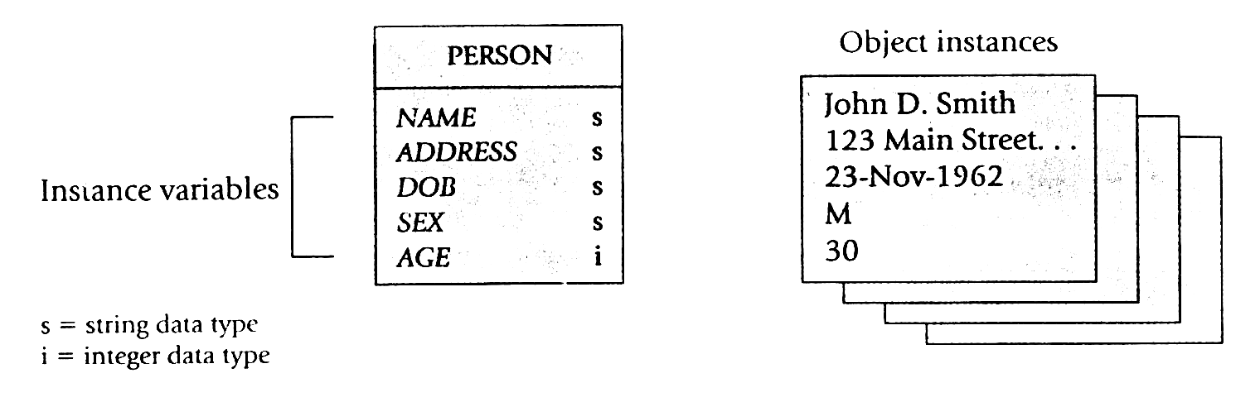
รูปที่ 3.1 แสดงคลาส Person มี Instance Variable คือ NAME, ADDRESS, DOB (Date Of Birth) และ SEX ซึ่งมีชนิดของข้อมูลเป็นสตริง และ AGE มีชนิดข้อมูลเป็นเลขจำนวนเต็ม (Integer)
รูปภาพ 3-1 คลาส Person

พิจารณาสถานะของออบเจ็กต์ Person ได้ในรูปที่ 3.2 ในระบบเชิงวัตถุสามารถที่จะสร้าง ADT ใหม่ได้จากข้อมูลชนิดพื้นฐานที่มีมาให้ เช่น ถ้าให้ NAME, ADDRESS และ DOB เปลี่ยนเป็น Composite Attribute ซึ่งสามารถทำได้โดยจัดการผ่านคลาสหรือ ADT ดังรูปที่ 3.3 เป็นผลให้คลาส Person มี Attribute ที่ชี้ไปยังออบเจ็กต์ของคลาสหรือ ADT อื่น ดังรูปที่ 3.4 แทนที่จะเป็นข้อมูลชนิดพื้นฐาน

รูปภาพ 3-2 State ของออบเจ็กต์จากคลาส Person
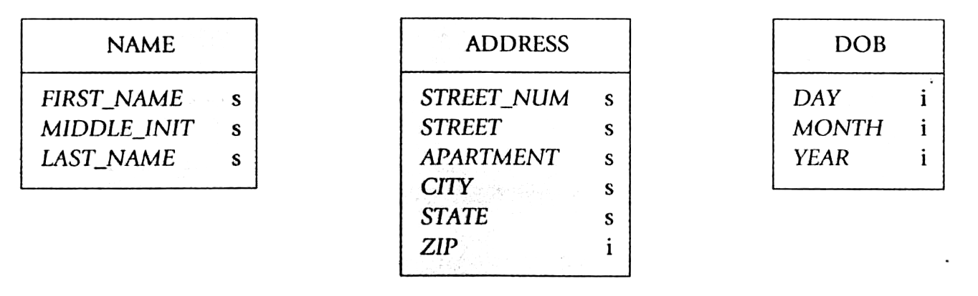

รูปภาพ 3-3 การกำหนด Abstract Data Type 3 ชนิด

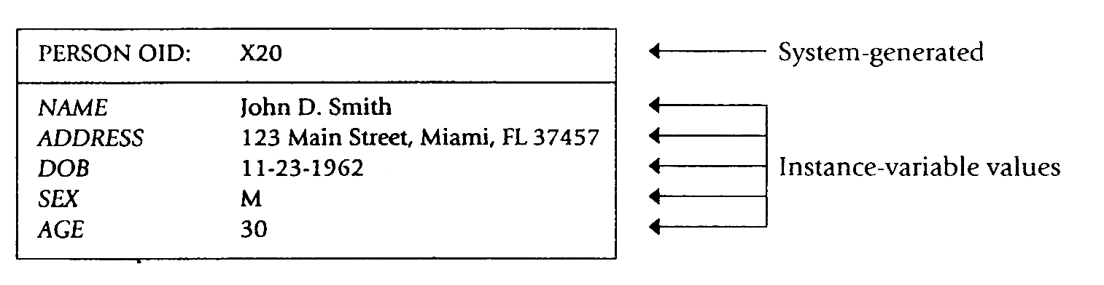

รูปภาพ 3-4ออบเจ็กต์ของคลาส Person กับ ADT

คำว่า Object Space หรือ Object Schema ก็คือ Database Schema ณ เวลาที่กำหนดใช้ Object Space เพื่อแสดงให้เห็นสถานะต่างๆ ของออบเจ็กต์ ณ เวลาหนึ่ง Object Space ของคลาส Person เป็นดังรูปที่ 3.5 สังเกตได้ว่าใช้ OID ในการอ้างอิงไปยังออบเจ็กต์อื่น โดยแอททริบิวต์ NAME, ADDRESS และ DOB ขณะนี้มีค่าเป็น OID ของออบเจ็กต์จากคลาสหรือ ADT ที่เกี่ยวข้อง แทนที่จะเป็นค่าของข้อมูลชนิดพื้นฐาน การใช้ OID ในการอ้างอิงถึงออบเจ็กต์อื่นทำให้สามารถหลีกลี่ยงปัญหาความขัดแย้งของข้อมูล (Data Inconsistency) ได้ เพราะ OID ไม่ได้ขึ้นอยู่กับสถานะของออบเจ็กต์ ซึ่งปัญหานี้จะปรากฏอยู่ในระบบฐานข้อมูลเชิงสัมพันธ์ เมื่อ Primary Key ถูกเปลี่ยนค่าโดยผู้ใช้
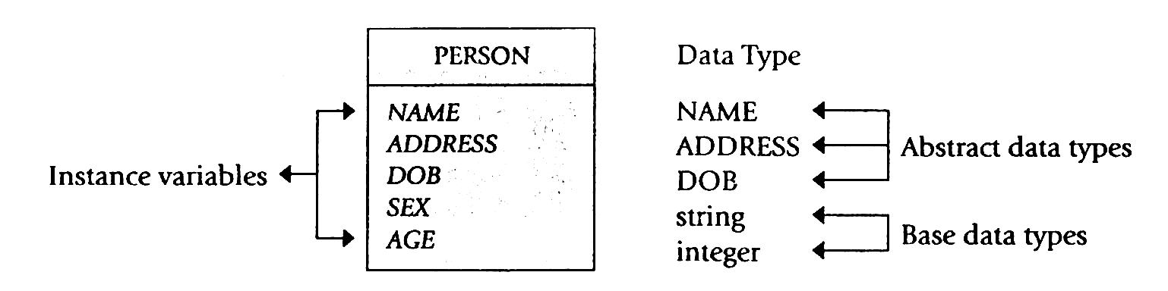
รูปภาพ 3-5 สถานะของออบเจ็กต์ที่เป็น Instance ของคลาส Person ที่เป็น ADT

ตัวอย่างเช่น ถ้ามีคนสองคนอาศัยอยู่ในบ้านเดียวกันควรอ้างอิงไปยัง Object Instance ของคลาส ADDRESS ตัวเดียวกัน แทนที่จะเป็น 2 Object Instances ที่มีสถานะเดียวกัน สภาวะเช่นนี้ถูกเรียกว่า Referential Object Sharing ซึ่งการเปลี่ยนแปลงออบเจ็กต์จากคลาส Address ที่ใช้ร่วมกันอยู่ จะส่งผลกระทบต่อออบเจ็กต์จากคลาส Person ทั้งสองออบเจ็กต์ ดังรูปที่ 3.6 ซึ่งมี 4 คลาสประกอบด้วย คลาส Person (2 Instance) คลาส Name (2 Instance) คลาส Address และคลาส DOB (2 Instance)
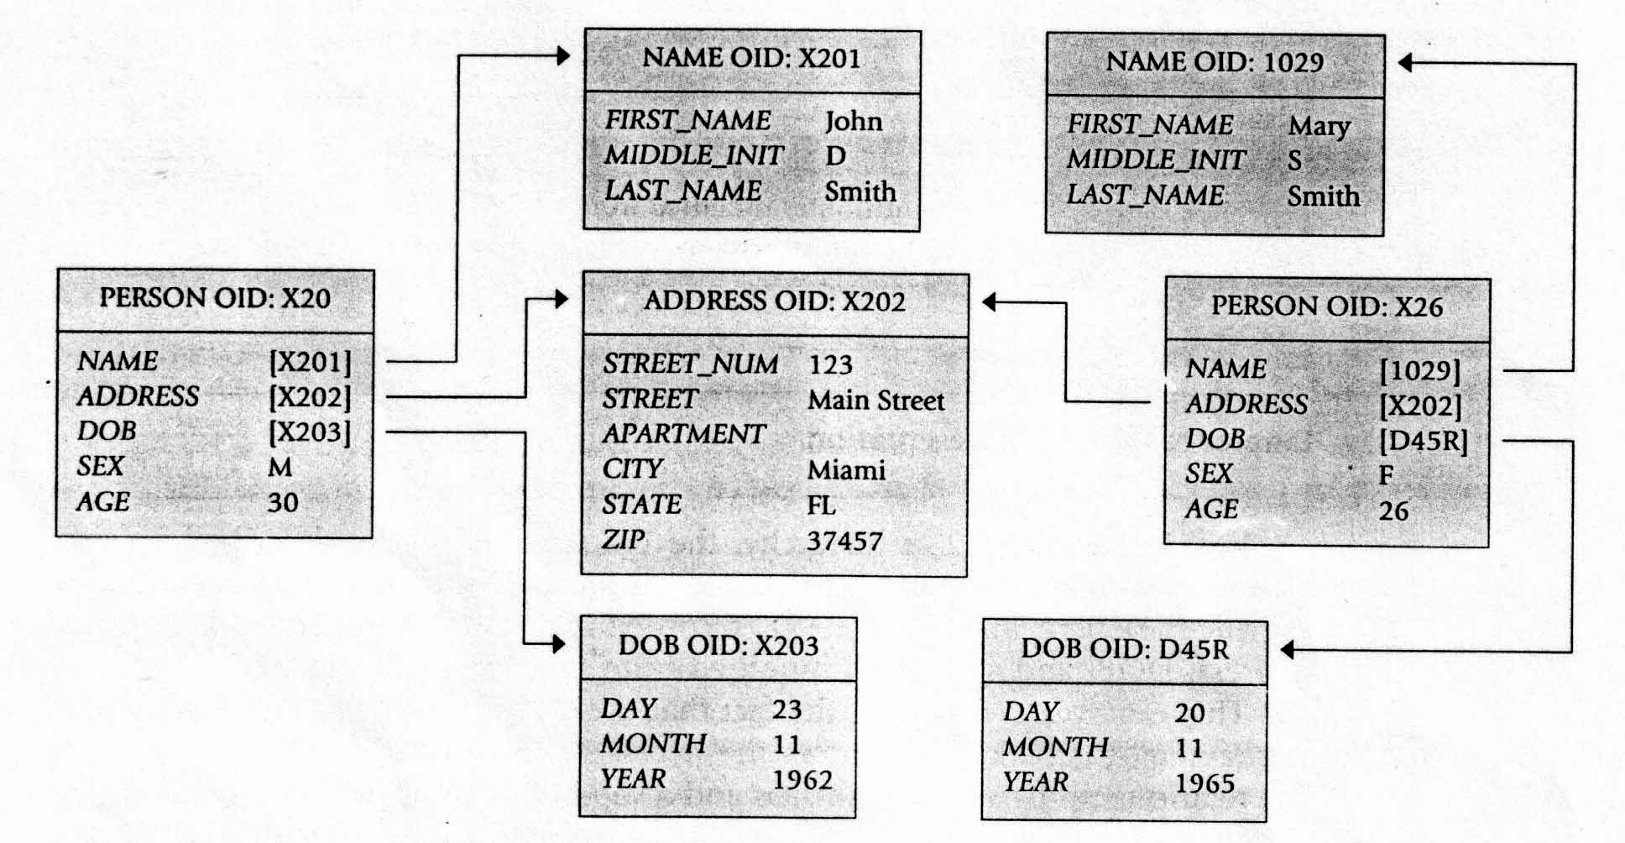

รูปภาพ 3-6Referential Object Sharing

ความสัมพันธ์ระหว่างคลาสและ Subclass (Class-Subclass Relationship)
ในการสืบทอดคุณสมบัติของคลาสมาจาก Superclass จะเรียกความสัมพันธ์แบบนี้ว่า ‘is-a relationship’ เช่น an employee is a person, a student is a person ตามรูปที่ 3.7 ซึ่งออบเจ็กต์ Employee ในรูปที่ 3.8 ประกอบด้วยแอททริบิวต์ต่างๆ ดังนี้ หมายเลขประกันสังคม (SS#) เก็บเป็นสตริง เงินเดือน (SALARY) เก็บเป็นตัวเลข และมี NAME, ADDRESS, DOB และ AGE ที่สืบทอดมาจาก Supercalss ความสัมพันธ์ระหว่างคลาสและ Subclass นี้จะเป็นแบบ 1:1 ถ้าเป็น Single Inheritance
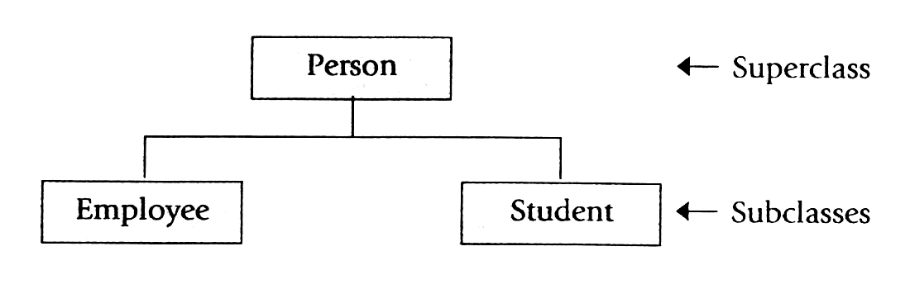

รูปภาพ 3-7 Class Hierarchy
รูปภาพ 3-8 แสดงออบเจ็กต์ของคลาส Employee

ความสัมพันธ์ระหว่างคลาส (Interclass Relationships: Attribute-Class Links)
นอกจากความสัมพันธ์ระหว่างคลาสและ Subclass แล้ว OODM ยังสนับสนุนความสัมพันธ์ระหว่างคลาส (Interclass Relationships) ด้วยความสัมพันธ์ระหว่างคลาสจะเกิดขึ้นเมื่อชนิดข้อมูลของแอททริบิวต์มีการอ้างอิงไปยังชนิดข้อมูลของแอททริบิวต์อื่น ความสัมพันธ์ระหว่างคลาสมีความแตกต่างจากความสัมพันธ์ระหว่างคลาส และ Subclass ในหัวข้อก่อนหน้านี้ ลองพิจารณา Class Hierarchy ของ EDLP (Every Day Low Price) Retail Corporation ดังรูปที่ 3.9
ตามรูปที่ 3.9 ทุกๆ คลาสสืบทอดคุณสมบัติมาจากคลาส Root Object จากรูป Class Hierarchy ประกอบไปด้วยคลาส Manufacturer, Item, Person และ Facility คลาส Facility ประกอบไปด้วย Subclass Warehouse และ Store คลาส Person ประกอบไปด้วย Subclass Employee ที่มี Subclass Manager, Clerk, Secretary, Cashier และ Stoker จากตัวอย่างนี้จะแสดงให้เห็นถึงความสัมพันธ์แบบ 1:M และ M:N และจะImplement ความสัมพันธ์แบบ M:N
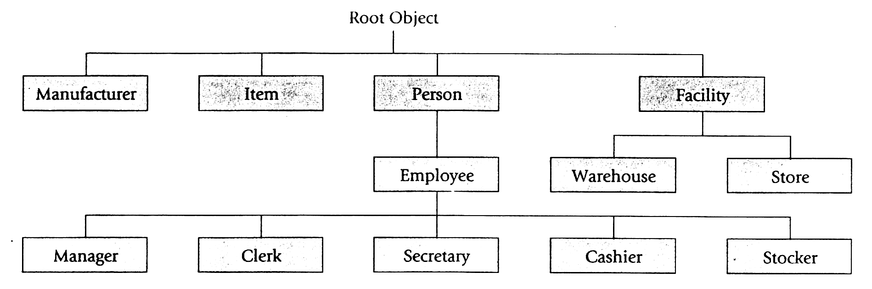
รูปภาพ 3-9 Class Hierarchy ของ EDLP Retail Corp.

Representing 1:M Relationship
จากตัวอย่างในรูปที่ 3.9 ระหว่างคลาส Employee และ Facility มีความสัมพันธ์แบบ one to many หรือ 1:M เกิดขึ้น โดย Employee ทุกคนจะทำงานเพียงหนึ่ง Facility ในขณะเดียวกันหนึ่ง Facility จะมีหลายๆ Employee ทำงานอยู่
ตามรูปที่ 3.10 แสดงความสัมพันธ์ระหว่าง Employee และ Facility โดยออบเจ็กต์ Facility จะถูกรวมไว้ในออบเจ็กต์ Employee และออบเจ็กต์ Employee ก็ถูกรวมไว้ในออบเจ็กต์ Facility โดยมีรายละเอียดดังนี้
- คลาสที่เกี่ยวข้องต้องถูกล้อมรอบโดยสี่เหลี่ยมเพื่อที่จะได้เห็นเด่นชัด
- เส้นคู่ทางด้านขวาของรูปสี่เหลี่ยมแสดงว่าความสัมพันธ์นั้นเป็นแบบ Mandatory (ต้องมีค่าเสมอ)
- Connectivity จะระบุโดยเขียนกำกับไว้ที่ข้างรูปสี่เหลี่ยมนั้น ในกรณีที่เขียน 1 ถัดจาก Facility ในออบเจ็กต์ Employee หมายถึง Employee ทุกคนจะทำงานเพียงหนึ่ง Facility และ M ที่อยู่ข้าง Employee ใน ออบเจ็กต์ Facility หมายถึงหนึ่ง Facility จะประกอบไปด้วยหลายๆ Employee
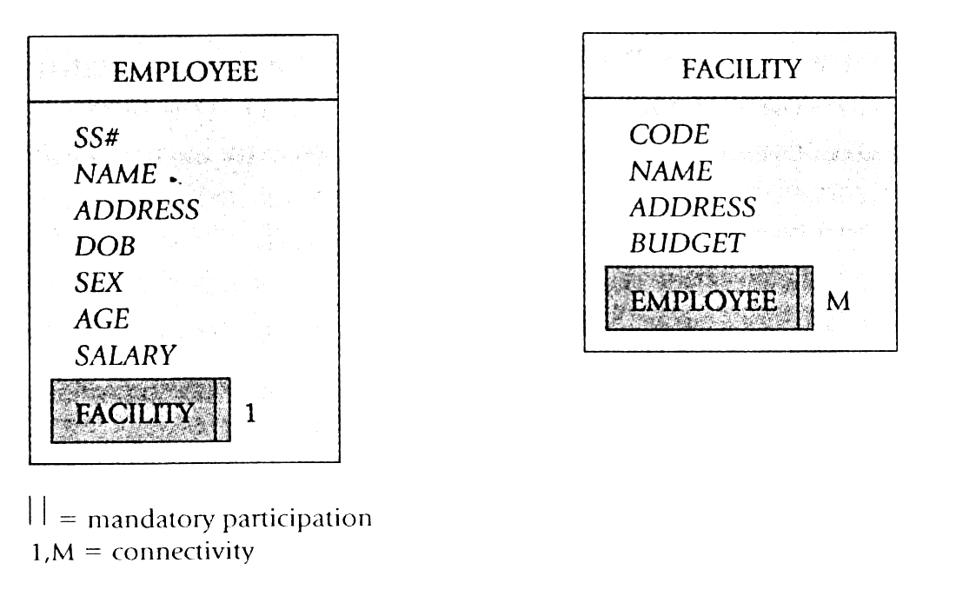
รูปภาพ 3-10 แสดงความสัมพันธ์แบบ 1:M

Representing M:N Relationship :
ตามตัวอย่าง EDLP Retail Corp. ความสัมพันธ์แบบ many to many (M:N) เกิดขึ้นระหว่างคลาส Manufacturer และ Item ตามรูปที่ 3.11 ซึ่งแสดง Conceptual view โดยที่แต่ละ Item สามารถผลิตได้จากหลายๆ Manufacturer และแต่ละ Manufacturer ก็สามารถผลิตได้หลายๆ Item
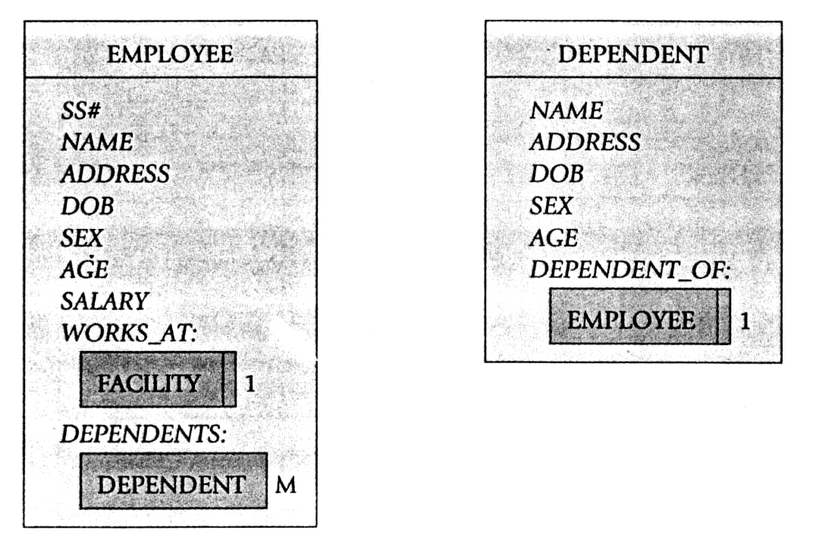

รูปภาพ 3-11 แสดงความสัมพันธ์แบบ M:N

Representing M:N Relationships with an Intersection Class
ถ้าเพิ่มเงื่อนไขให้กับความสัมพันธ์แบบ M:N เพื่อให้สามารถติดตาม (Keep Track) ข้อมูลที่จะเพิ่มเข้าไปได้ เช่น ความสัมพันธ์ระหว่างคลาส Item และ Facility โดยที่แต่ละ Facility จะมีหลาย Item เก็บอยู่ และแต่ละ Item ก็จะเก็บได้หลายๆ Facility ถ้าต้องการรู้เพิ่มว่าแต่ละ Item ในแต่ละ Facility มีปริมาณเท่าไรและเก็บที่ตำแหน่ง (aisle และ row) ไหน โดยแสดงตัวอย่างที่รูป 3.12 วงเล็บใหญ่ ( ] ) ที่ใช้ในรูปหมายถึงรวมแอททริบิวต์ทั้งหมดในวงเล็บถือเป็นหนึ่ง Logical Unit เพราะฉะนั้นแต่ละ Item Instance จะประกอบไปด้วยหลายๆ Facility ซึ่งแต่ละ Facility จะประกอบไปด้วยแอททริบิวต์ 3 ตัว ได้แก่ AISLE, ROW และ QTY_ON_HAND ซึ่งในกรณีกลับกันก็เป็นจริงสำหรับทุกๆ Facility
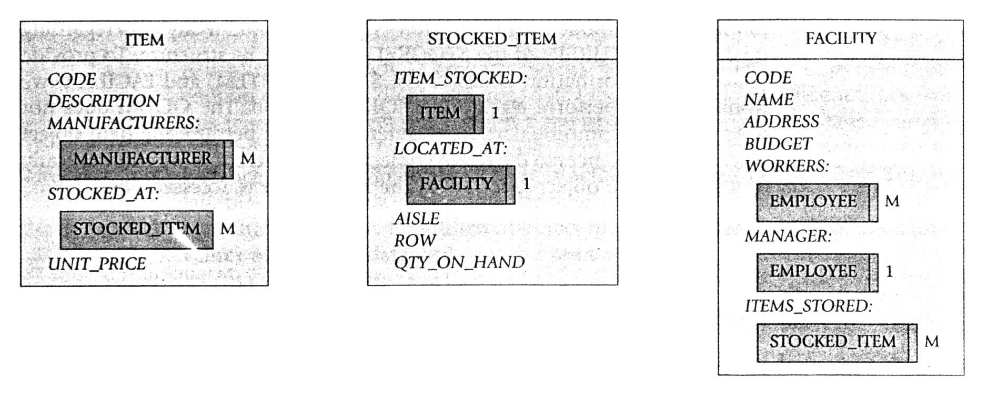

รูปภาพ 3-12 ความสัมพันธ์แบบ M:N และ attribute ที่เกี่ยวข้อง

ถ้ามองในมุมมองของฐานข้อมูลเชิงสัมพันธ์ สิ่งที่ควรจะเพิ่มขึ้นสำหรับความสัมพันธ์แบบ M:N นี้ ก็คือ Intersection (bridge) class เพื่อที่จะเชื่อมทั้ง Facility กับ Item และแอททริบิวต์ที่เกี่ยวข้อง โดยสร้างคลาส Stocked_Item ซึ่งประกอบไปด้วย Facility และ Item Instance และแอททริบิวต์ AISLE, ROW และ QTY_ON_HAND ตามรูปที่ 3.13

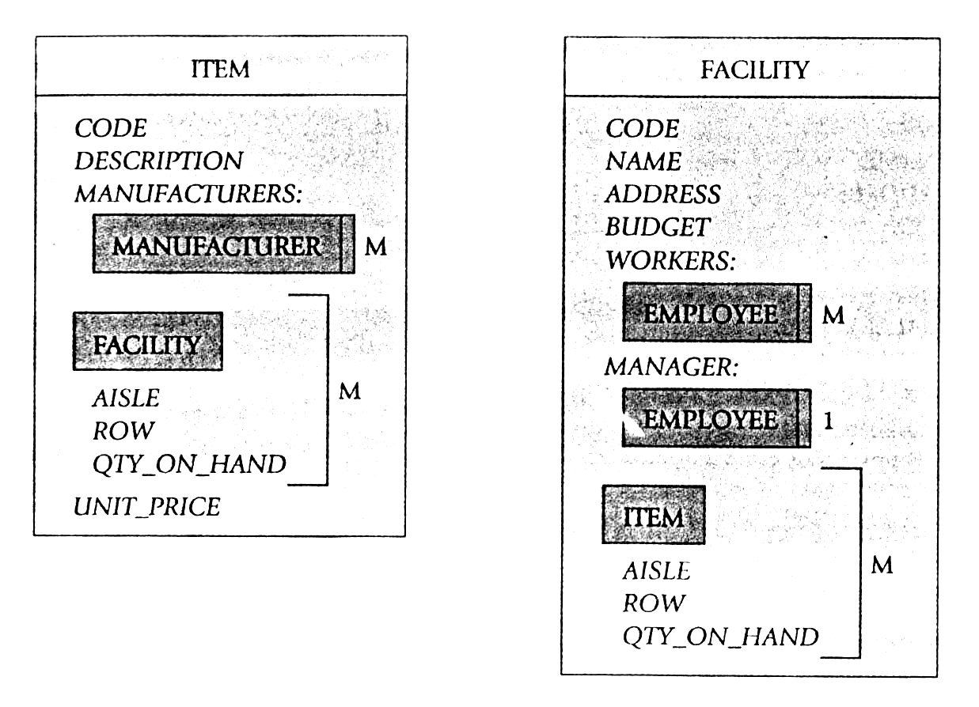
รูปภาพ 3-13 ความสัมพันธ์แบบ M:N กับ Intersection class

รูปที่ 3.14 แสดง Object Space ตามแนวคิดข้างต้น อย่างไรก็ดีการออกแบบเช่นนี้ก็เป็นการออกแบบที่ต้องระมัดระวังเป็นพิเศษ โดยมีจุดที่ต้องสนใจคือ
- Stocked_Item Object Instance จะมีการอ้างอิงไปยัง Instance ของคลาสอื่นที่เกี่ยวข้อง ซึ่งการทำ Intersection Class เช่นนี้ก็เพื่อต้องการติดตามข้อมูลที่เพิ่มเข้ามาเท่านั้น
- Item Object Instance ใน Object Schema นี้ประกอบไปด้วย Collection of Stocked_Item Object Instance ซึ่งแต่ละอันก็ประกอบไปด้วย 1 Facility Object Instance ความสัมพันธ์ในทางกลับกันก็ยังคงเป็นจริง
- ใน Object Space การอ้างอิงระหว่างคลาสจะใช้ OID ของออบเจ็กต์ที่ถูกอ้าง
- ค่าที่อยู่ในวงเล็บ [ ] จะแทน OID ของ Object Instance ของบางคลาส เช่น ค่า Z3402 และ Z45621 เป็นต้น เป็น OID ของออบเจ็กต์ที่ถูกอ้างถึง ซึ่งก็คือ Collection ของ Manufacturer และ Stocked_Item ตามลำดับ
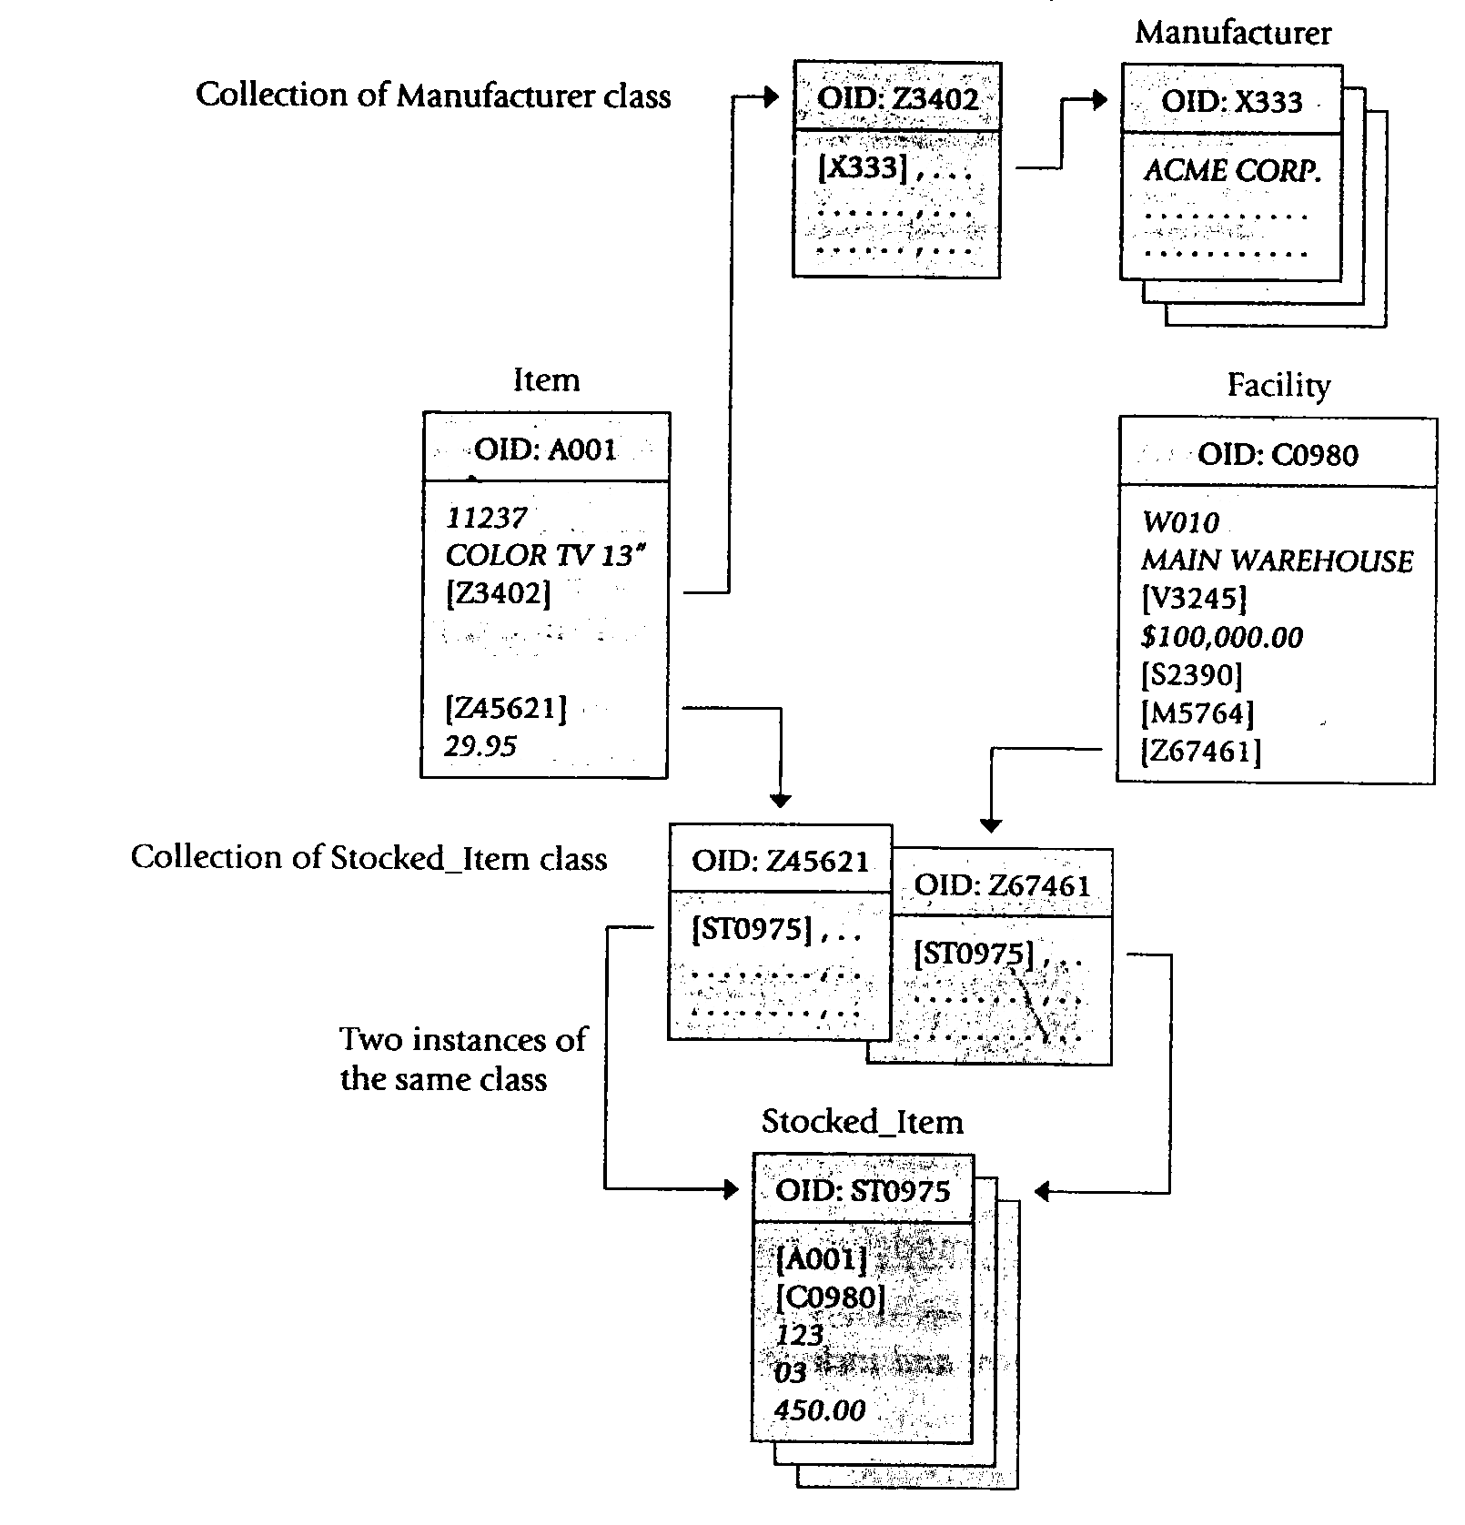
ใน Relational Model ตาราง ITEM จะไม่มีข้อมูลที่เกี่ยวข้องกับ MANUFACTURER หรือ STOCKED_ITEM เลย ซึ่งถ้าต้องการใช้ข้อมูลทีเกี่ยวพันกันของทั้ง 3 ตาราง จะต้อง Join ตารางเข้าด้วยกัน แต่ OODM ไม่ต้องการการ Join เพราะออบเจ็กต์ Item จะมีการอ้างอิงไปยังออบเจ็กต์อื่นที่เกี่ยวข้องอยู่แล้ว การอ้างอิงนี้จะนำออบเจ็กต์ Item เข้าสู่ Object Space โดยอัตโนมัติเมื่อถูกเรียกใช้
รูปภาพ 3-14 Object Space

ระบบจัดการฐานข้อมูลเชิงวัตถุ
OODBMS จะทำหน้าที่คอยจัดการกับฐานข้อมูลเชิงวัตถุ โดยจะใช้คุณสมบัติบางส่วนตามแนวคิดเชิงวัตถุ (OO Concept) และ OODM ที่เป็นเพียงบางส่วน ทั้งนี้เพราะยังไม่มีมาตรฐานที่ใช้กำหนดถึงคุณสมบัติของ OODBMS ที่ต้องสามารถทำได้ ทำให้ OODBMS ที่มีอยู่มีคุณสมบัติแตกต่างกัน อย่างไรก็ดี OODBMS ก็มีคุณสมบัติที่จำเป็นต้องมีอยู่ 14 ข้อด้วยกัน ซึ่งสามารถแบ่งได้เป็น 2 ส่วน ดังนี้

ส่วนที่ทำให้เป็น OO System
- ระบบต้องสนับสนุน Complex Object
- สนับสนุน Object Identity (OID)
- ออบเจ็กต์ต้องถูก Encapsulation
- ระบบต้องสนับสนุน Type และ Class
- ระบบต้องสนับสนุนการสืบทอดคุณสมบัติ (Inheritance)
- ระบบต้องมีคุณสมบัติ Overriding, Overloading และ late binding
- ระบบต้องเป็น Computational Complete
- ระบบต้อง Extensible
- ระบบต้องจัดการ persistence ให้

ส่วนที่ทำให้เป็น DBMS
- ระบบต้องมีการจัดเก็บข้อมูล (Secondary storage management)
- ต้องสามารถจัดการกับฐานข้อมูลที่มีขนาดใหญ่ได้
- สนับสนุนการทำงานแบบ Concurrency
- ต้องสามารถกู้ระบบ (Recovery) จากการทำงานที่ผิดพลาดของ Hardware และ Software ได้
- ต้องสามารถทำการค้นหาข้อมูลได้ง่าย

ฐานข้อมูลเชิงเวลา (Temporal Databases)
ระบบฐานข้อมูลที่ใช้งานกันอยู่ทั่วไปมักจะเป็นระบบฐานข้อมูลเชิงสัมพันธ์ ซึ่งมีการจัดเก็บ ข้อมูลเพียงสถานะเดียว เมื่อมีการแก้ไขข้อมูลข้อมูลเก่าจะถูกลบออกจากฐานข้อมูลและแทนที่ด้วย ข้อมูลใหม่ แม้ว่าระบบฐานข้อมูลแบบเดิมนี้จะรองรับโปรแกรมประยุกต์บางโปรแกรมได้ดี แต่ก็ยังไม่เพียงพอที่จะใช้งานกับโปรแกรมประยุกต์ที่ต้องการเรียกค้นข้อมูลหลาย ๆ สถานะ อาทิ โปรแกรม ทางการแพทย์ โปรแกรมทางด้านธุรกิจ ดังนั้นเราจึงต้องการระบบฐานข้อมูลที่สามารเรียกค้นข้อมูล ที่แปรผันตามเวลาได้ ซึ่งก็คือระบบฐานข้อมูลที่เก็บข้อมูลหลาย ๆ สถานะหรือเรียกว่า “ระบบฐานข้อมูลเชิงเวลา “

(Temporal Database) นั่นเอง
NOW
NOW
Valid Time
Transaction Time
รูปภาพ 3-15การจัดเก็บข้อมูลของระบบฐานข้อมูลปกติ
NOW
NOW
Valid Time
Transaction Time
รูปภาพ 3-16 การจัดเก็บข้อมูลของระบบฐานข้อมูลเชิงเวลา

หลักการพื้นฐานของฐานข้อมูลเชิงเวลา
ฐานข้อมูลจะเก็บข้อมูลที่เป็นจริงบางส่วน (เฉพาะที่จำเป็น) เอาไว้ ซึ่งจะเรียกข้อมูลที่เก็บนี้ว่า mini-world โดยอาจเก็บไว้ในรูปแบบต่างๆ กัน เรียกว่า database entities และ คำว่า fact จะหมายความถึง ข้อมูลใด ๆ ที่เราสามารถหาค่าได้ว่าเป็นจริงหรือไม่ โดยทั่วไปเวลา ( Time ) จะสัมพันธ์กับ database entities เวลาที่เก็บใน Temporal Database มี 3 แบบคือ
- Valid Time คือ เวลาที่ข้อมูล (fact) นั้นเป็นจริง ซึ่งจะแบ่งแยกย่อยออกเป็น
- ValidTimeStart คือ เวลาเริ่มต้นที่ข้อมูลนั้นเป็นจริง
- ValidTimeStop คือ เวลาสุดท้ายที่ข้อมูลนั้นเป็นจริง
- Transaction Time คือ เวลาที่ข้อมูลถูกเก็บใน Database โดยสามารถแบ่งออกเป็น
- Transaction Time Start คือ เวลาที่เริ่มจัดเก็บข้อมูลลงในฐานข้อมูล
- Transaction Time End คือ เวลาที่แก้ไขหรือลบข้อมูล
      - User Defined Time คือ เวลาที่ผู้ใช้งานสร้างขึ้นเพื่อใช้งาน ซึ่งผู้ใช้งานต้องจัดการและเรียกค้นเอง ระบบฐานข้อมูลจะไม่จัดการให้อย่างอัตโนมัติ หรือกล่าวอีกนัยหนึ่งว่า เวลาชนิดนี้จะเป็นเวลาที่เป็นจริงเสมอ เช่น วันเกิด วันเข้าทำงาน และวันเกษียร เป็นต้น
เวลาที่สำคัญที่สุด คือ valid time ของ fact ( อาจมีความหมายได้ทั้งอดีต ปัจจุบัน และอนาคต ) ซึ่งจะเก็บช่วงเวลาที่ fact นั้นเป็นจริงใน mini-world และจะเก็บสถานะที่เปลี่ยนไปตามเวลา (Time-varying States) ในทางทฤษฎีทุก ๆ fact จะมี valid time แต่ในบางครั้ง valid time ก็ไม่จำเป็นจะต้องเก็บลงบนฐานข้อมูล อาจเป็นเพราะ ไม่ทราบ valid time หรือไม่มีความจำเป็นต้องใช้ในงานนั้น ๆ
transaction time ของ database fact ต่างกับ valid time เพราะ transaction time อาจสัมพันธ์กันกับ database entities ใด ๆ ก็ได้ไม่เฉพาะ fact เช่น transaction time อาจสัมพันธ์กับออบเจ็กต์ (Object) หรือ value ใด ๆ ที่ไม่เป็น fact เพราะไม่สามารถเป็นจริงหรือเท็จได้โดยอิสระ (in isolation) ดังนั้นทุก ๆ database entity จะมี transaction time แต่อาจเลือกที่จะเก็บ transaction time ลงในฐานข้อมูลหรือไม่ก็ได้

ตัวอย่างของ Valid Time และ Transaction Time
ถ้านายสุวิทย์เป็นนักศึกษาตั้งแต่ วันที่ 1 มิถุนายน ค.ศ.1994 ถึงวันที่ 30 พฤษภาคม ค.ศ.1998 แต่ข้อมูลนี้ถูกป้อนเข้าฐานข้อมูลใน วันที่ 20 มิถุนายน ค.ศ.1994 โดยที่ข้อมูลนี้ถูกลบออกจากฐานข้อมูลใน วันที่ 25 มิถุนายน ค.ศ.1998 เราสามารถแจกแจงเวลาได้ ดังนี้
- ValidTimeStart คือ วันที่ 1 มิถุนายน ค.ศ.1994
- ValidTimeStop คือ วันที่ 30 พฤษภาคม ค.ศ.1998
- Transaction Time Start คือ วันที่ 20 มิถุนายน ค.ศ.1994
- Transaction Time End คือ วันที่ 25 มิถุนายน ค.ศ.1998
ช่วงเวลา 3 ช่วงนี้ไม่จำเป็นต้องเป็นช่วงเวลาเดียวกัน ตัวอย่างเช่น สมมติว่ามี Temporal Database ที่เก็บข้อมูลของศตวรรษที่18 Valid Time ของข้อมูล คือ ช่วงเวลาใด ๆ ระหว่างปี 1700 และ 1799 ส่วน Transaction Time จะเป็นเวลาที่เราเก็บข้อมูลเข้าไปในฐานข้อมูล ถ้า ValidTimeStart เป็นอดีตแต่ข้อมูลที่ใส่เข้าไปยังไม่ทราบ ValidTimeEnd เราจึงกำหนดให้ ValidTimeEnd เป็น NOW และให้ ValidTimeEnd เป็น NULL เมื่อ ValidTimeStart เป็นอนาคต

T_{E} := NOW, if T_{S} NOW
T_{E} := NOW, if T_{S} < NOW

จะเห็นได้ว่าช่วงเวลา ValidTime และช่วงเวลา Transaction Time ไม่จำเป็นต้องเป็นช่วงเวลาเดียวกันสำหรับข้อมูลตัวเดียวกัน ตัวอย่างเช่น ฐานข้อมูลเก็บชื่อของพนักงานคนกนึ่งไว้ตั้งแต่ปี 2540 หากพนักงานคนนี้มีการเปลี่ยนแปลงชื่อในปี 2543 แต่มาตรวจพบว่าชื่อมีการเปลี่ยนแปลงในปี 2544 จะทำให้ ValidTime และ Transaction Time เป็น 2543 และ 2544 ตามลำดับ ซึ่งมีค่าไม่เท่ากัน
ทั้ง valid time และ transaction time เป็นแนวคิดหลักที่สำคัญของฐานข้อมูลทุกชนิด และมีความจำเป็นที่จะต้องใช้เวลาทั้งสองชนิดนี้ในหลาย ๆ application และยิ่งไปกว่านั้น transaction time นั้นมีลักษณะพิเศษที่อาจให้ระบบจัดการฐานข้อมูล ( Database Management System ; DBMS ) จัดการอย่างอัตโนมัติ โดยเฉพาะ transaction time ของ fact ที่เก็บในฐานข้อมูลที่มีทิศทางไปข้างหน้าอย่างเดียว
(marches monotonically forward) และผูกพันอยู่กับเวลาเพียง 2 ชนิด คือ เวลาที่สร้างฐานข้อมูลขึ้นมาและเวลาปัจจุบัน ( current time )

ประเภทของฐานข้อมูลเชิงเวลา
ช่วงเวลา valid time และ transaction time จะทำให้เกิดฐานข้อมูลในหลายประเภท ดังนี้

ฐานข้อมูลวาลิดไทม์ (Valid-Time Database )
ฐานข้อมูลประวัติ (Historical Database ) จะเก็บเฉพาะวาลิดไทม์ ซึ่งจะเก็บข้อมูลในอดีตกับปัจจุบัน
NOW
NOW
Valid Time
Transaction Time

รูปภาพ 3-17ฐานข้อมูลประวัติ

ฐานข้อมูลทรานส์แอกชันไทม์ ( Transaction-Time Database )
ฐานข้อมูลย้อนกลับ (Rollback Database) ซึ่งจะเก็บเฉพาะมูลทรานส์แอกชันไทม์
NOW
NOW
Valid Time
Transaction Time
รูปภาพ 3-18ฐานข้อมูลย้อนกลับ

ฐานข้อมูลไบเทมโพรอล ( Bitemporal Database )
เก็บทั้งวาลิดไทม์ และทรานส์แอกชันไทม์ จะทำให้เก็บข้อมูลในอดีต อนาคต และปัจจุบันได้ในระบบจัดการฐานข้อมูลเชิงพาณิชย์จะเก็บเฉพาะข้อมูลที่เป็นจริงในปัจจุบันเท่านั้น ฐานข้อมูลชนิดนี้เรียกว่า ฐานข้อมูลสแนปช็อท (Snapshot Database) โดยฐานข้อมูลสแนปช็อทในแบบของวาลิดไทม์ และ
NOW
NOW
Valid Time
Transaction Time
ทรานส์แอกชันไทม์
รูปภาพ 3-19ฐานข้อมูลสแน็ปช็อท

ฐานข้อมูลแบบไบเทมโพรอลอาจจะเป็นได้ทั้งตารางสแนปช็อท โดยเก็บตารางวาลิดไทม์ คือ เก็บว่าข้อมูลเป็นจริงเมื่อใด หรือเก็บตารางทรานส์แอกชันไทม์ คือเก็บว่าข้อมูลถูกบันทึกลงในฐานข้อมูลเมื่อใด หรืออาจจะเป็นตารางไบเทมโพรอลที่เก็บทั้งวาลิดไทม์และทรานส์แอกชันไทม์ก็ได้
NOW
NOW
Valid Time
Transaction Time

รูปภาพ 3-20ฐานข้อมูลไบเทมโพรอล

ฐานข้อมูลเชิงเวลาบนฐานข้อมูลเชิงสัมพันธ์
ฐานข้อมูลเชิงสัมพันธ์ โดยปกติจะเก็บเฉพาะข้อมูลที่เป็นจริงในปัจจุบันเท่านั้น และมีคีย์หลัก (Primary Key) ของตาราง ดังเช่นตารางที่ 3.21

ID | Name | Surname | SALARY
1 | Jame | SMITH | 20000
2 | ANNA | Counicova | 25000

รูปภาพ 3-21การจัดเก็บฐานข้อมูลเชิงสัมพันธ์ทั่วไป

หากมีการแก้ไขค่าของแอตทริบิวต์ใดแอตทริบิวต์หนึ่ง จำเป็นต้องมีการอัพเดท (Update) ทับข้อมูลเดิม ถ้ายังคงต้องการใช้ ID ตัวเดิมในการอ้างถึงอยู่

ID | Name | Surname | SALARY
1 | Jame | SMITH | 20000
2 | ANNA | Counicova | 25000

1 | John | Smith | 20000

รูปภาพ 3-22การอัพเดทข้อมูลในฐานข้อมูลเชิงสัมพันธ์ทั่วไป

จากตารางที่ 3.22 จะเป็นการอัพเดทแอตทริบิวต์ Name จาก JAME เปลี่ยนชื่อเป็น JOHN ทำให้ต้องทำการอัพเดททับโรว์เดิม ซึ่งทำให้ไม่สามารถทราบได้ว่า JOHN เคยมีชื่อเป็น JAME มาก่อน และไม่สามารถทราบได้ว่าแอตทริบิวต์ใดเปลี่ยน
หากต้องการให้ตารางฐานข้อมูลเชิงสัมพันธ์จัดเก็บฐานข้อมูลเชิงเวลาได้ จำเป็นต้องเพิ่ม 2 คอลัมน์ คือ FROM_DATE และ TO_DATE ซึ่งเป็นตัวบอกว่าข้อมูลมีการเปลี่ยนแปลงเมื่อใด และต้องคอมไบน์คีย์หลัก ให้เป็น ID,FORM_DATE และ TO_DATE ดังตารางที่ 3.23

id | name | surname | salary | from_date | to_date
1 | jame | smith | 20000 | 1/1/1990 | 1/1/2001
2 | anna | cunicova | 25000 | 1/1/1990 | 31/12/9999
1 | john | smith | 20000 | 1/1/2001 | 31/12/9999

รูปภาพ 3-23การจัดเก็บฐานข้อมูลเชิงเวลาโดยใช้ฐานข้อมูลเชิงสัมพันธ์

การจัดเก็บข้อมูลดังตารางที่ 3.23 จะทำให้ฐานข้อมูลเชิงสัมพันธ์สามารถจัดเก็บข้อมูลเชิงเวลาได้ ซึ่งจากตาราง JAME จะมีการเปลี่ยนชื่อ JOHN เมื่อวันที่ 1/1/2001 ซึ่งจะทำให้ทราบว่าชื่อ JAME และ JOHN มีค่าช่วงใดโดยดูจากคอลัมน์ FROM_DATE และ TO_DATE และสามารถที่จะอ้างได้ว่า JAME และ JOHN เป็นคนคนเดียวกัน
อย่างไรก็ตามการจัดเก็บฐานข้อมูลเชิงเวลาบนฐานข้อมูลเชิงสัมพันธ์จะเกิดปัญหา ดังนี้
- การเอาช่วงเวลามาเกาะกับทั้งทัพเปิล ทำให้ไม่ทราบว่าแอตทริบิวต์ใดที่มีการเปลี่ยนแปลงค่าตามเวลา
- การอ้างอิงคีย์หลัก (Primary Key) และคีย์อ้างอิง (Foreign Key) ทำได้ยุ่งยาก จากตารางที่ 4.3 จะเห็นได้ว่าคีย์หลักเพิ่มเป็น 3 แอตทริบิวต์ ซึ่งถ้านำไปเป็นคีย์อ้างอิงกับตารางอื่นจะเกิดความยุ่งยาก

การจัดเก็บฐานข้อมูลเชิงเวลาบนฐานข้อมูลเชิงวัตถุ
ข้อดีของฐานข้อมูลเชิงวัตถุนั้นไม่เพียงแต่มีความสามารถตามแนวคิดเชิงวัตถุซึ่งได้กล่าวไว้ในบทที่ 3 แล้ว ในการจัดเก็บฐานข้อมูลเชิงเวลาบนฐานข้อมูลเชิงวัตถุยังสามารถแก้ปัญหาที่เกิดกับฐานข้อมูลเชิงสัมพันธ์ได้ ดังนี้
- การจัดเก็บฐานข้อมูลเชิงเวลาโดยใช้ฐานข้อมูลเชิงสัมพันธ์ จะนำช่วงเวลามาเกาะกับทัพเปิล ทำให้ไม่ทราบว่าแอตทริบิวต์ใดที่มีการเปลี่ยนแปลงค่าตามเวลา สำหรับในฐานข้อมูลเชิงวัตถุเราสามารถใส่ timestamp ให้กับแอตทริบิวต์ของออบเจ็กต์ โดยใช้วิธียกแอตทริบิวต์ที่ต้องการใส่ time stamp ขึ้นมาเป็น class ใหม่
- ในฐานข้อมูลเชิงสัมพันธ์จะใช้ External Identifier คือ แอตทริบิวต์ (หรือกลุ่มของ แอตทริบิวต์) มาเป็นตัวระบุหรืออ้างอิง (Identifier) หรือเรียกว่าคีย์หลัก (Primary Key) ในแต่ละทัพเปิลในตารางเดียวกันค่าของคีย์หลักจะต้องไม่ซ้ำกัน ในการจัดเก็บฐานข้อมูลเชิงเวลาบนฐานข้อมูลเชิงสัมพันธ์ หากต้องการอัพเดทแอตทริบิวต์ที่มีการเปลี่ยนแปลงค่าตามเวลา จึงมีความจำเป็นที่จะต้องอัพเดทโรว์ใหม่ซึ่งส่งผลให้คีย์หลักซ้ำ แม้ว่าจะสามารถแก้ปัญหาได้โดยการคอมไบน์คีย์หลักแต่จะสร้างความยุ่งยากในการอ้างอิงคีย์หลักและคีย์อ้างอิง (Foreign Key)
สำหรับฐานข้อมูลเชิงวัตถุจะไม่เกิดปัญหานี้ เนื่องจากใช้ Object Identity (OID) ในการระบุหรืออ้างอิงออบเจ็กต์ ซึ่งแต่ละออบเจ็กต์จะมี OID ไม่ซ้ำกัน ซึ่ง OID จะถูกกำหนดให้โดยระบบตั้งแต่เมื่อออบเจ็กต์ถูกสร้างขึ้น ไม่สามารถเปลี่ยนได้และไม่ซ้ำกันอย่างแน่นอน เรียกว่า Internal Identifier
นอกจากนี้ฐานข้อมูลเชิงวัตถุยังสนับสนุนการทำงานกับระบบ (Application) ซึ่งออกแบบโดยใช้แนวคิดเชิงวัตถุ และทำการออกแบบด้วยคลาสไดอะแกรมของ UML โดยสำหรับฐานข้อมูลเชิงสัมพันธ์ผู้ออกแบบจะต้องทำการแปลงจากคลาสไดอะแกรมให้เป็น Relational Schema และจะต้องสร้างโปรแกรมสำหรับจัดการกับข้อมูลที่ได้จากฐานข้อมูลเชิงสัมพันธ์ ให้อยู่ในรูปออบเจ็กต์สำหรับใช้งานจริงในระบบ ทำให้เกิดความยุ่งยากถือได้ว่าเป็นข้อเสียอีกประการหนึ่งของฐานข้อมูลเชิงสัมพันธ์

Extension for Time in Database
ในการสร้างระบบฐานข้อมูลเชิงเวลานั้น สิ่งที่ non-temporal database system ต้องสนับสนุนมี 3 ประการดังต่อไปนี้คือ

data structure จะต้องสามารถเก็บข้อมูลเกี่ยวกับเวลาได้
การเพิ่มแอตทริบิวต์เกี่ยวกับเวลาเข้าในโครงสร้างข้อมูลนั้นสามารถทำได้ง่ายมาก เราอาจเก็บ valid time โดยเพิ่มแอตทริบิวต์ VTS (Valid Time Start) และ VTE (Valid Time End) ให้กับคลาส Date ส่วน transaction time ก็สามารถทำได้เช่นเดียวกัน
แต่สำหรับโอเปอเรชั่น temporal จะซับซ้อนกว่า เช่น ผลต่างของสองช่วงเวลาอาจได้ผลออกมาเป็นช่วงเวลาหลายๆช่วง (set of interval) ซึ่งโดยทั่วไปจะใช้ temporal element ซึ่งเป็น set of interval เข้ามาช่วยเรื่อง timestamp
สำหรับ relational data model นั้นส่วนที่ซับซ้อนที่สุดคือคือ timestamp ของส่วนของ data structure อย่างเช่น tuple หรือ attribute timestamp ซึ่งใน object data model อาจทำได้ 3 แนวทาง คือ
- timestamp ที่แอตทริบิวต์หรือ timestamp ในระดับออบเจ็กต์
- timestamp ในระดับ type
- timestamp ที่ระดับ identifier

โอเปอเรชั่นต่างๆสำหรับ temporal เพื่อการค้นหาและแก้ไขข้อมูล
การเพิ่มโอเปอเรชั่นเกี่ยวกับ temporal เป็นเรื่องที่มีปัญหามาก จาก temporal algebra ที่ได้มีการนิยามไว้แล้ว เราอาจนำไปทำได้โดยตรงกับระบบฐานข้อมูลเชิงเวลาหรือทำเป็นเลเยอร์อยู่บน non-temporal database system ซึ่งก็จำเป็นต้องมีส่วนขยายของภาษาสืบค้นข้อมูลให้สามารถใช้ โอเปอเรชั่นเกี่ยวกับ temporal operation ร่วมกับส่วนที่เป็น non-temporal อื่นๆได้
แต่ non-temporal database system อย่างเช่น Cache เราสามารถเพิ่มคลาสเกี่ยวกับ temporal และฟังก์ชั่นเกี่ยวกับเวลา ซึ่งจะทำงานเข้ากันกับ non-temporal ที่มีอยู่แล้วได้ง่าย

temporal constraint
ใน temporal relational database ตัวระบบจะหน้าที่จัดการ temporal constraint อย่างเช่น referential integrity ให้ แต่สำหรับ non-temporal database system รวมทั้ง Caché จะให้ programmer จัดการกับ temporal constraint ที่เพิ่มขึ้นมาเอง

การออกแบบฐานข้อมูลเชิงเวลาบนฐานข้อมูลเชิงวัตถุด้วย UML
การออกแบบฐานข้อมูลเชิงเวลาบนฐานข้อมูลเชิงวัตถุ เราสามารถใช้ภาษามาตรฐาน TODL (Temporal Object Definition Language) ซึ่งเป็นภาษานิยามเชิงเวลาที่สร้างขึ้นเพื่อเพิ่มคุณสมบัติเชิงเวลาเข้าไปในภาษานิยามเชิงวัตถุ ODL (Object Definition Language) ซึ่งเป็นภาษามาตรฐานนิยามฐานข้อมูลเชิงวัตถุ
เนื่องจากในปัจจุบันยังไมค่อยมี OODBMS ที่สนับสนุนการทำงานร่วมกับ TODL รวมทั้งบาง OODBMS ยังไม่สามารถสนับสนุน ODL ได้อย่างสมบูรณ์ เช่น รูปแบบไวยากรณ์ของภาษาที่ใช้สร้าง คลาสของใน OODBMS ไม่ตรงกับ ODL แต่ทว่าก็ยังมีบาง OODBMS บางตัวเช่น Caché สนับสนุนการใช้งานคลาสไดอะแกรมใน UML
ในการออกแบบ Object Schema ซึ่งใช้ในการจัดเก็บข้อมูลได้อีกด้วย
ดังนั้นจึงต้องใช้ Class Diagram ในการออกแบบแทนซึ่ง แอตทริบิวต์ของออบเจ็กต์ที่ต้องการให้เป็นเชิงเวลาเราสามารถใส่ timestamp ให้กับแอตทริบิวต์ของออบเจ็กต์นั้น โดยใช้วิธียกแอตทริบิวต์ขึ้นมาเป็นคลาสใหม่ ซึ่งสืบทอดมาจากคลาส TempInterval ดังรูป 3.24 ข้างล่าง

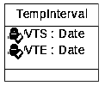

รูปภาพ 3-24รูป Class TempInterval

ตัวอย่างการออกแบบฐานข้อมูลเชิงเวลาบนฐานข้อมูลเชิงวัตถุด้วย UML เป็นดังรูปข้างล่าง ซึ่ง
คลาส Village จะเก็บข้อมูลจำนวนประชากร (Population) และขนาดของหมู่บ้าน (Area) ข้อมูลแต่ละชนิดสามารถเปลี่ยนแปลงตามเวลาได้แต่ใน แต่ละช่วงเวลาสามารถมีค่าของแอตทริบิวต์นั้นๆได้เพียงค่าเดียว เช่น ในวันที่ 1/1/2000 ถึง 1/1/2001 มีประชากร 500 คน และในวันที่ 1/1/2001 ถึง 31/12/9999 มีประชากร 534 คน

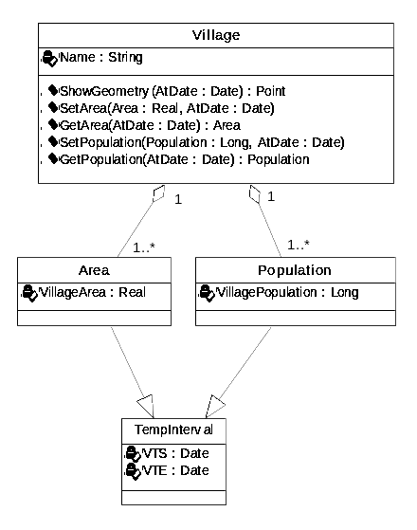
รูปภาพ 3-25 ตัวอย่างการออกแบบฐานข้อมูลเชิงเวลาบนฐานข้อมูลเชิงวัตถุด้วย UML

แอตทริบิวต์ Area และ Population ที่เราต้องการจัดเก็บเชิงเวลานั้นจะต้องแยกออกมาเป็นอีกคลาสหนึ่งซึ่งจะต้องสืบทอดมาจากคลาส TempInterval โดยที่คลาส Village จะมีเมดถอดที่ใช้ method ที่ใช้ในการแก้ไข และดึงค่าแอตทริบิวต์ที่เป็นเชิงเวลา Area และ Population ซึ่งสามารถกำหนดเวลาที่ต้องการแก้ไขและดึงค่าได้ด้วย

